Español 3C Me llamo: _______________________
Lección Preliminar el _____ de ______________________
Foto de Vocabulario Palabra/Categoría Gramatical/Una oración completa
1. | Emocionado (a) – un adjetivo  Estoy emocionado para recibir buenas notas.
2. 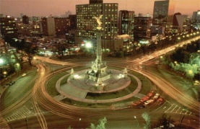 | La ciudad - un ______________  En la ciudad hay muchos edificios y personas.
3. 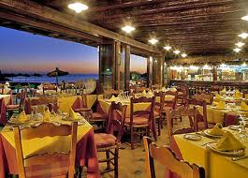 | El restaurante - un ______________
4. | ________________ - un sustantivo, un lugar
5. 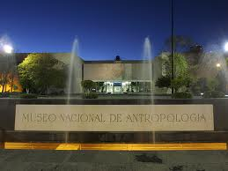 | El museo - un ______________  Voy al museo para . . .
6. 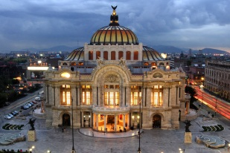 | El teatro - un ______________
7. 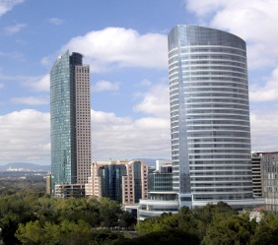 | ________________ - un sustantivo  El ________________ es un edificio muy alto y grande.
8. 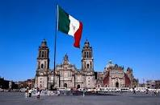 | El edificio - un ______________

9. | El almacén - un ______________  En un almacén como Macy’s hay muchas tiendas diferentes.
10. 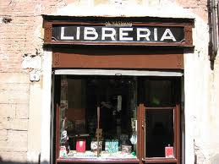 | ________________ - un sustantivo, un lugar  Voy a la ________________ para comprar _____________.
11. 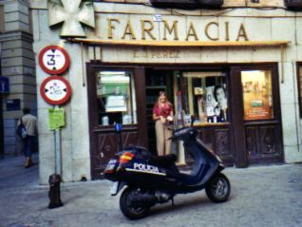 | ________________ - un sustantivo, un lugar  Voy a la ________________ para comprar _____________.
12. 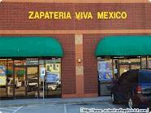 | ________________ - un sustantivo, un lugar  Voy a la ________________ para comprar _____________.
13. 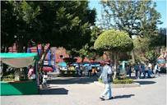 | El barrio - un ______________
14. 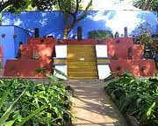 | La casa azul - un ______________  La casa azul es un lugar turístico donde nació Frida Kahlo, una artista mexicana famosa.
15. 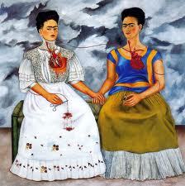 | Una obra de arte - un ______________  Esta obra de arte es muy realística y vivida.
16. | Me hace llorar - un verbo  Las películas tristes me hacen llorar.
17. 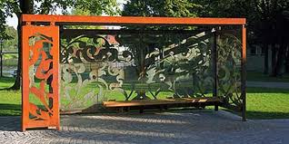 | La parada del autobús - un ______________
18. 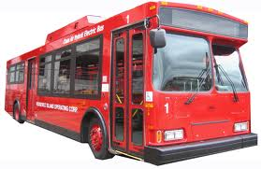 | Tomar el autobús - un ______________
19. 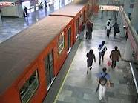 | El metro - un ______________
20. 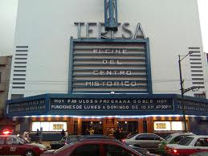 | El cine - un ______________  Voy al cine para ________________________.
21. | Me hace reír - un verbo  Las películas cómicas me hacen reír.
22. 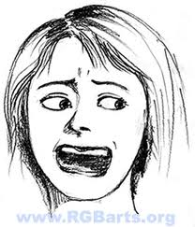 | Me da miedo - un verbo  Las películas de horror me dan mucho miedo.

